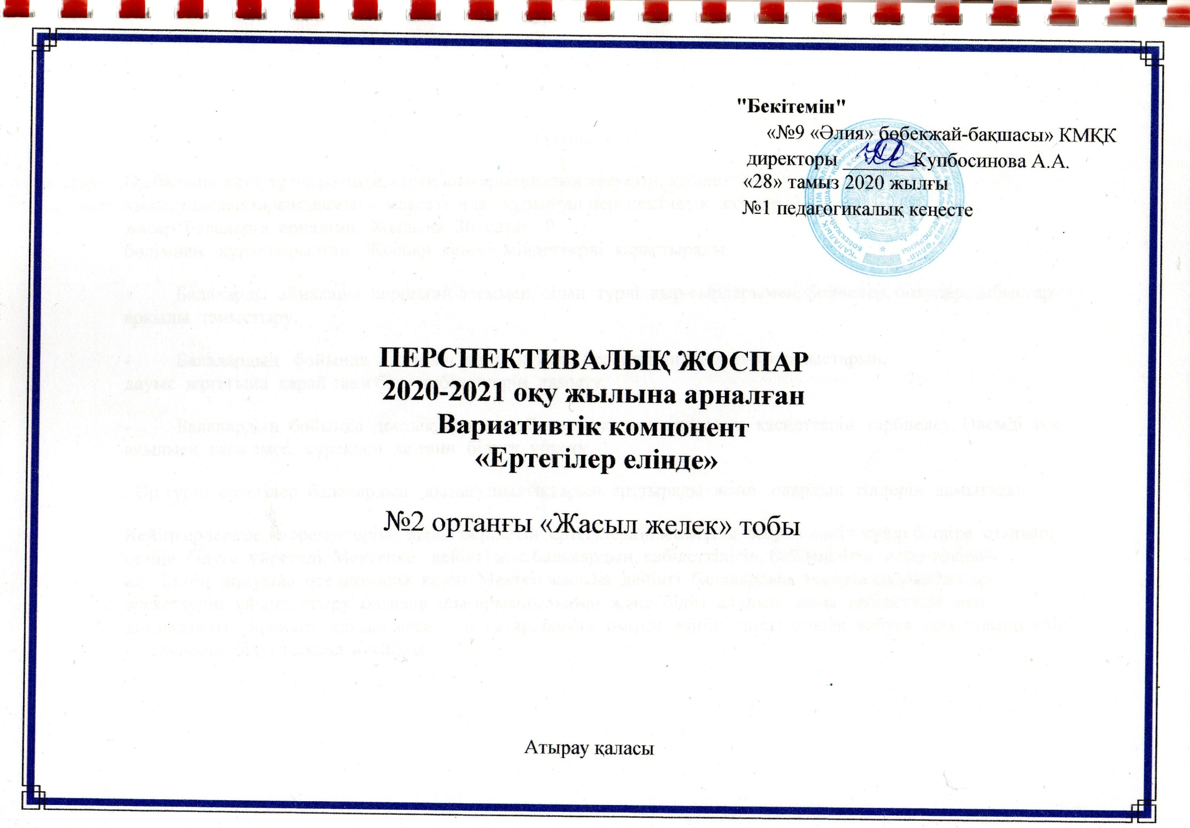
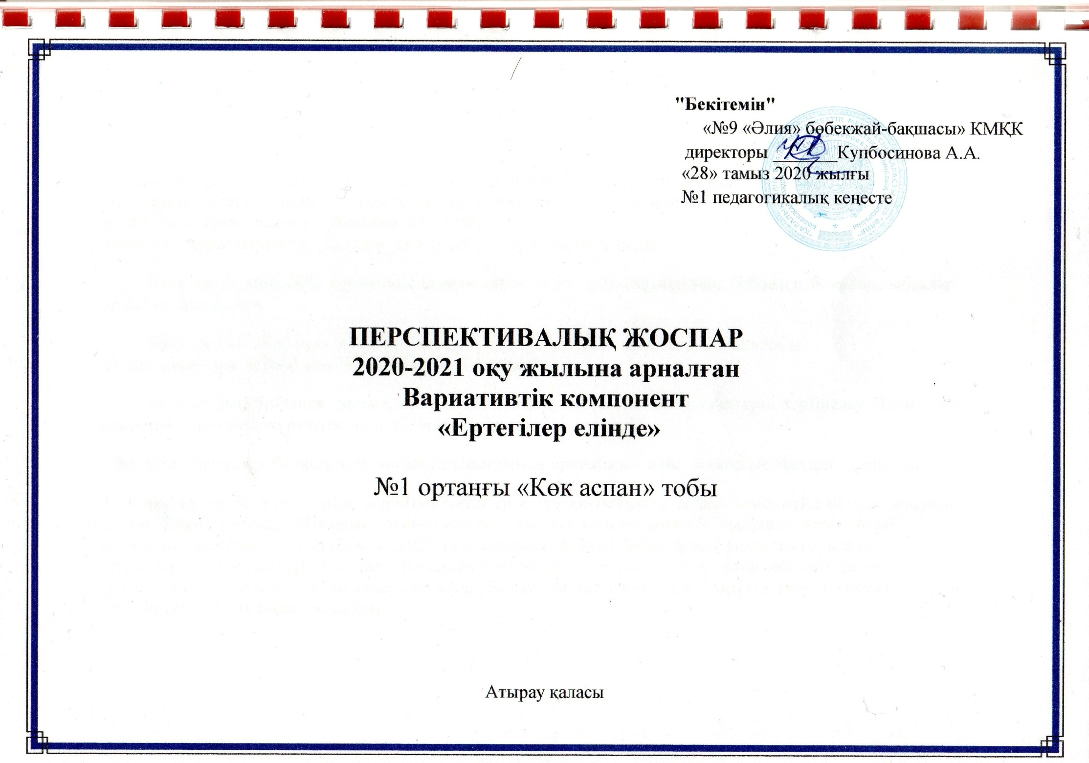

Түсінік хат
Әр баланы жеке тұлға ретінде, оның шығармашылық әлеуетін, қабілеттілігі мен қызығушылықтарын дамыту мақсатында құрылған перспективалық жоспар 3-4 жасар балаларға арналған. Жылына 36 сағат, 9 бөлімнен құрастырылған. Жоспар келесі міндеттерді қарастырады.
- Балаларды айналаны қоршаған әлеммен, оның түрлі қыр-сырларымен, бейнелер, бояулар, дыбыстар арқылы таныстыру.
- Балалардың бойында адамның көңіл-күйіне, бет пішініне, қимыл-қозғалыстарына, дауыс ырғағына қарай тани білу қабілеттерін дамыту.
- Балалардың бойында достық, адалдық, батылдық, жанашырлық қасиеттерін тәрбиелеу. Әлемді тек ақылмен ғана емес, жүрекпен де тани білуге үйрету.
Әр түрлі ертегілер балалардың қызығушылықтарын арттырады және олардың тілдерін дамытады.
Кейіпкерлердің іс-әрекеттеріне қарай берілетін ертегілердің мазмұны әсерлі көңіл-күйді білдіре отырып, сезіне білуге үйретеді. Мектепке дейінгі жас балалардың қабілеттілігін, бейімділігін және сондай-ақ тілінің дамуына өте оңтайлы кезең. Мектеп жасына дейінгі балалардың театрландырылған іс-әрекеттерін ұйымдастыру балалар шығармашылығын және білім алудың жаңа қабілеттері мен дағдыларды үйренуге жағдай жасаумен қатар, балаға өмірде өзінің тиісті орнын табуға көмектеседі, өзін-өзі көрсете білуге ықпал жасайды.

Айы | Тақырыбы | Мақсаты | Жүру барысы | Көрнекілігі | Сағат саны
2020ж. Қыркүйек | «Бауырсақ» | Ертегі кейіпкерлері арқылы мазмұнымен таныстыру. Сұрақ жауап арқылы ертегіні терең түсіндіру. Көңіл-күйлерін терең түсініп, аяушылық сезімге қамқоршы болуға тәрбиелеу. | 1.Ертегіні оқып беру  2.Сұрақ-жауап арқылы әңгімелесу  3.Сергіту сәті  4.Қорытынды | Фланелеграф, кейіпкерлер суреттері | 1
 | «Бұл бауырсақ -кішкентай қу аң» | Ертегіні қайталай отырып, кейіпкерлерді таңдау, рөлдерге бөлу. Фланелеграф арқылы қызығушылықтарын, қиялдарын, эстетикалық талғамдарын қалыптастыру. Мазмұндау мен тіл байлықтарын дамыту. Мейрімді, тату-тәтті дос болуға үйрету. | 1.Бұл қай кейіпкер?  2.Сұрақ-жауап  3.Қорытынды | Фланелеграф, кейіпкерлер суреттері | 1
 | «Бауырсақ, бауырсақ мен сені жеймін....» | Ертегіні қайталай отырып, таңдалған балаларға кейіпкерлер сөздерін айтып үйрету. Фланелеграф арқылы сөздерін дұрыс, анық , ашық айтуын қадағалау, қимыл-қозғалыстарын көрсете білуін дамыту. Бір-бірлерін қиын жағдайда көмектесіп, ренжітпеуге тәрбиелеу. | 1.Д/ойын «Бұл қандай ертегі?»  2.Сұрақ-жауап  3.Қорытынды | Фланелеграф, кейіпкерлер суреттері, хрестоматия | 1
 | «Бауырсақ» ертегісінің қойылымы | Ертегі туралы түсініктерін бекіте отырып, сахналау. Кейіпкерлер атрибуттары арқылы іс-әрекеттерін, әсерлі-көңіл  күйлерін білдіре отырып, сезіндіріп көрсету. Рөлдердің дұрыс орындалуын қадағалау. Қиялдарын, эстетикалық  талғамдарын, техникалық дағдыларын қалыптастыру, кейіпкерлердің жан-дүниесін түсіне білуге, оны ашып көрсете  білуге тәрбиелеу. | 1.Ертегі туралы ән тыңдау  2.Ертегіні саусақ арқылы көрсету  3.Сұрақ-жауап  4.Қорытынды | Ширма, кейіпкерлер атрибуттары | 1
2020ж. Қазан | «Шалқан» | Ертегі кейіпкерлері арқылы мазмұнымен таныстыру. Сұрақ-жауап арқылы ертегіні терең түсіндіру. Мимикалық, дидактикалық ойын арқылы эмоциялық  шығармашылықтарын дамыту. Көңіл-күйлерін терең түсінуге аяушылық сезімге, қамқоршы болуға тәрбиелеу. | 1.Ғажайып сәт  2.Сұрақ-жауап арқылы әңгімелесу  3.Ойын «Көкөніс пе, жеміс пе?»  4.Қорытынды | Фланелеграф, кейіпкерлер суреттері,  қуыршақ әже. | 1
 | «Атам мен әжемде  қонақта болғанда..» | Ертегіні қайталай отырып, кейіпкерлерін таңдау, рөлдерін бөлу. Фланелеграф арқылы қызығушылықтарын, қиялдарын, эстетикалық талғамдарын қалыптастыру. Мазмұндауды, тіл дамытуды көздеу, мейірімді, тату-тәтті дос болуға тәрбиелеу. | 1.Д/о «Бұл кім, ол не?»  2.Ертегіні саусақ арқылы көрсету  3.Сұрақ-жауап  4.Қорытынды | Фланелеграф, кейіпкерлер суреттері | 1
 | «Осындай  үлкен шалқан» | Ертегіні қайталай отырып таңдаған балаларға кейіпкерлердің сөздерін айтып үйрету. Фланелеграф арқылы сөздердің дұрыс, анық, ашық айтуын қадағалау, қимыл қозғалыстарын көрсете біліуін дамыту. Бір-бірлеріне қиын жағдайда көмектесіп, ренжітпеуге тәрбиелеу. | 1.Үнтаспадан әуен тыңдау/шөжелерім/  2.Ертегіні үстел-үсті театры арқылы көрсету  3.Сұрақ-жауап  4.Қорытынды | Фланелеграф, кейіпкерлер суреттері | 1
 | «Шалқан»  ертегісін  сахналау | Ертегі туралы түсініктерін бекіте отырып, сахналау кейіпкерлерінің атрибуттары арқылы іс-әрекеттерін, әсерлі көніл-күйлерін білдіре отырып, сезімдерді көрсете білу, рөлдердің дұрыс орындалуын қадағалау. Қиялдарын, эстетикалық талғамдарын, техникалық дағдыларын қалыптастыру, кейіпкерлердің жан-дүниесін түсіне білуге оны ашып көрсете білуге тәрбиелеу. | 1.Ғажайып сәт «Мысықтың келуі»  2.Ертегіні сахналау  3.Сұрақ-жауап  4.Қорытынды | Ширма, кейіпкерлер  атрибуттары | 1
2020ж. Қараша | «Үш аю» ертегісі | Ертегі кейіпкерлері арқылы мазмұнымен таныстыру. Сұрақ-жауап арқылы ертегіні терең түсіндіру. Көңіл-күйлерін терең түсінуге, аяушылық сезімін ояту, қамқоршы болуға үйрету. | 1.Ертегіні оқып беру  2.Сұрақ-жауап арқылы әңгімелесу  3.Сергіту сәті  4.Қорытынды | Фланелеграф, кейіпкерлер суреттері | 1
 | «Қане, досым,  сөзге қосыл» | Ертегіні қайталай отырып, кейіпкерлерін таңдау, рөлдерін бөлу. Фланелеграф арқылы қызығушылықтарын, қиялдарын, эстетикалық талғамдарын қалыптастыру. Мазмұндаулары мен тілдерін дамыту. Мейірімді, тату-тәтті дос болуға үйрету. | 1.Кейіпкерлерді таныстыру  2.Ертегіні саусақ арқылы көрсету  3.Сұрақ-жауап  4.Қорытынды | Фланелеграф, суреттер | 1
 | «Үш аюға қонаққа  барайық» | Ертегіні қайталай отырып, тандалған балаларға кейіпкерлер сөздерін айтып үйрету. Фланелеграф арқылы сөздерін дұрыс, анық, ашық айтуын қадағалау, қимыл-қозғалыстарын көрсете білгендерін дамыту. Бір-бірлеріне қиын жағдайда көмектерін беруге, ренжітпеуге тәрбиелеу. | 1.Үнтаспадан тыңдау  2.Ертегіні үстел-үсті театры арқылы көрсету.  3.Сұрақ-жауап  4.Қорытынды | Фланелеграф,  суреттер | 1
 | «Үш аю» ертегісін  сахналау | Ертегі туралы түсініктерін бекіте отырып, сахналау. Кейіпкерлер атрибуттары арқылы іс-әрекеттерін, әсерлі көңіл-  күйлерін білдіре отырып, сезімдерін көрсету. Рөлдерді дұрыс орындауын қадағалау. Қиялдарын, эстетикалық талғамдарын, техникалық дағдыларын қалыптастыру. Кейіпкерлердің жан-дүниесін түсіне білуге, оны ашық көрсете білуге үйрету. | 1.Ғажайып сәт «Машаның келуі»  2.Ертегіні сахналау  3.Сұрақ-жауап  4.Қорытынды | Ертегі кейіпкерлерінің атрибуттары | 1
2020ж. Желтоқсан | «Қасқыр мен қоян» ертегісі | Ертегі мазмұнын түсіндіре отырып, ондағы кейіпкерлерді жаңа техника бойынша қабылдауға үйрету. Балаларға эстетикалық тәрбие беру арқылы шығармашылығын дамыту. Ойлау қабілеттерін арттыра отырып, іскерлік дағдыларын дамыту. Әдептілікке, өзара жолдастық көмек көрсетуге тәрбиелеу. | 1.Ертегіні оқып беру  2.Сұрақ-жауап арқылы әңгімелесу  3.Сергіту сәті  4.Қорытынды | Фланелеграф, кейіпкерлер суреттері, орман суреті | 1
 | «Қасқыр мен қоян» ертегісі | Ертегіні қайталай отырып, кейіпкерлерін таңдау, рөлдерге бөлу, фланелеграф арқылы қызығушылықтарын, ой-белсенділігін арттыру. Балалардың көркемдік, эстетикалық талғамын дамыта отырып, белсенділікке тәрбиелеу. Ертегіге терең еніп, тіл байлықтарын дамыту. | 1.Жұмбақ жасыру  2.Ертегіні саусақ арқылы көрсету  3.Сұрақ-жауап  4.Қорытынды | Фланелеграф, кейіпкерлер суреттері | 1
 | «Қане досым, сөзге қосыл» | Ертегіні қайталай отырып, балаларға кейіпкерлер сөздерін дұрыс, анық айту, сөйлеу мүшелерін дұрыс қолдана білуге жаттықтыру, сөздік қорын дамыту, ертегі туралы алған білімдерін, ойын-жаттығу арқылы тиянақтау. Атрибуттар арқылы кейіпкерлердің іс-әрекетін, көңіл-күйлерін білдіре отырып, ой-өрістерін кеңейту. | 1.Ертегіні еске түсіру  2.Ертегіні үстел- үсті театры арқылы көрсету.  3.Сұрақ-жауап  4.Қорытынды | Фланелеграф, кейіпкерлер суреттері | 1
 | «Көз көруге тоймайды, құлақ естуге тоймайды» | Ертегі туралы түсініктерін бекіте отырып, сахналау. Кейіпкерлер атрибуттары арқылы іс-әрекеттерін, әсерлі көңіл-күйлерін білдіре отырып, сезіндіріп көрсету. Рөлдерді дұрыс орындауын қадағалау. Кейіпкерлердің жан-дүниесін түсінуге, оны ашып көрсете білуге үйрету. Ауыз әдебиетіне қызығушылық арттыру. | 1.Ғажайып сәт  2.Ертегіні сахналау  3.Сұрақ-жауап  4.Қорытынды | Ширма, кейіпкерлер атрибуттары, көрме | 1
2021ж. Қаңтар | «Айлакер түлкі» ертегісі  (оқып беру) | Балаларды әдеби кейіпкерлердің әрекеттерін, жүріс-тұрысын талдау, оларға қабылданған ережелерге сәйкес баға беруге үйрету. | 1.Ертегіні оқып беру  2.Сұрақ-жауап арқылы әңгімелесу  3.Сергіту сәті  4.Қорытынды | Хрестоматия | 1
 | «Айлакер түлкі» ертегісі (саусақ театры) | Ертегіні саусақ театры арқылы көрсете отырып, сөйлеуге деген ынтасын арттыру. Ертегі мазмұнын түсіндіру. Саусақ театры арқылы қолдың ұсақ саусақ бұлшық еттерін жетілдіру. | 1.Жұмбақ жасыру  2.Ертегіні саусақ арқылы көрсету  3.Сұрақ-жауап  4.Қорытынды | Саусаққа киетін қуыршақ театры кейіпкерлері | 1
 | «Айлакер түлкі»  ертегісі (үстел-үсті театры) | Ертегіні үстел-үсті көрсету арқылы қолдың ұсақ қол қимылдарын дамыту. Балаларды адамгершілікке, татулыққа тәрбилеу. | 1.Ертегілер еліне саяхат  2.Ертегіні үстел-үсті театры арқылы көрсету  3.Сұрақ-жауап  4.Қорытынды | Үстел-үсті кейіпкерлерінің атрибуты | 1
 | «Айлакер түлкі»  ертегісі (атрибут арқылы ертегіні сахналау) | Атрибут арқылы баланың ой-өрісін дамыту. Сөздік қорын молайту, әртістік қабілеттерін дамыта отырып, ертегіге деген қызығушылықтарын арттыру. | 1.Ғажайып сәт  2.Ертегіні рөлдерге бөлініп сомдау, сахналау  3.Сұрақ-жауап  4.Қорытынды | Ертегі кейіпкерлерінің атрибуты | 1
2021ж. Ақпан | «Түлкі мен қоян» ертегісі | Ертегі суреттері арқылы мазмұнымен таныстыру. Дид.ойын арқылы ой-өрісін, танымдық қасиеттерін кеңейту. Балаларға эстетикалық тәрбие беру арқылы шығармашылығын, ойлау қабілеттерін арттыра отырып, іскерлік дағдыларын дамыту. Кейіпкер көңіл-күйін, мінез-құлқын сезіне білуге тәрбиелеу. | 1.Ертегіні оқып беру.  2.Сұрақ-жауап арқылы әңгімелесу  3.Ертегі кейіпкерлерін таныстыру  4.Қорытынды | Хрестоматия, ертегі желісі бейнеленген суреттер | 1
 | «Түлкі, түлкі, түлкішек» ертегісі | Ертегіні қайталай отырып, кейіпкерлерін таңдау, рөлдерге бөлу, фланелеграф арқылы қызығушылықтарын, ой белсенділігін арттыру. Балалардың көркемдік, эстетикалық талғамын дамыта отырып, белсенділікке тәрбиелеу. Сұрақ-жауап арқылы тіл байлықтарын дамыту. | 1.Жұмбақ жасыру  2.Ертегіні саусақ арқылы көрсету  3.Ойын  4.Сұрақ-жауап  5.Қорытынды | Фланелеграф, кейіпкерлер суреттері | 1
 | «Қу түлкі мен қорқақ қоян» | Ертегіні қайталай отырып, балаларға кейіпкерлер сөздерін дұрыс, анық айту, сөйлеу мүшелерін дұрыс қолдана білуге жаттықтыру, сөздік қорын дамыту, ертегі туралы алған білімдерін ойын-жаттығу арқылы тиянақтау. Атрибуттар арқылы кейіпкерлер іс-әрекеттерін, әсерлі көңіл-күйлерін білдіре отырып, тілдерін дамыту. | 1.Жұмбақ жасыру  2.Ертегіні үстел-үсті театры арқылы көрсету  3.Сұрақ-жауап  4.Қорытынды | Фланелеграф, кейіпкерлер суреттері | 1
 | «Түлкі мен қоян» ертегісін сахналау | Ертегі туралы түсініктерін бекіте отырып, сахналау. Кейіпкерлер атрибуттары арқылы іс-әрекеттерін, әсерлі көңіл-күйлерін білдіре отырып сезіндіріп көрсету. Рөлдерді дұрыс орындауын қадағалау. Қиялдарын, эстетикалық талғамын қалыптастыру. Кейіпкерлердің жан-дүниесін түсіне білуге тәрбиелеу. | 1.Ғажайып сәт  2.Ертегіні рөлдерге бөлініп сомдау, сахналау  3.Сұрақ-жауап  4.Қорытынды | Ертегі кейіпкерлерінің атрибуты | 1
2021ж. Наурыз | «Қоян мен түлкі» | Ертегі кейіпкерлері арқылы мазмұнымен таныстыру. Сұрақ-жауап арқылы ертегіні терең түсіндіру. Мимикалық дидактикалық ойын арқылы эмоциялы шығармашылықтарын дамыту. Көңіл-күйлерін терең түсінуге, аяушылық сезімге, қамқоршы болуға тәрбиелеу. | 1.Ертегіні оқып беру  2.Сұрақ-жауап арқылы әңгімелесу  3.Ертегі кейіпкерлерін таныстыру  4.Қорытынды | Фланелеграф, кейіпкерлер суреттері, Ерден ата қуыршағы | 1
 | «Оқы да біл,  ойна да күл» | Ертегіні қайталай отырып, кейіпкерлерді таңдау, рөлдерді бөлу. Фланелеграф арқылы қызығушылықтарын, қиялдарын, эстетикалық талғамдарын қалыптастыру. Мазмұндау және тіл байлықтарын дамыту. Мейірімді, тату-тәтті дос болуға тәрбиелеу. | 1.Жұмбақ жасыру.  2.Ертегіні саусақ арқылы көрсету  3.Ойын  4.Сұрақ-жауап  5.Қорытынды | Фланелеграф, кейіпкерлер суреттері | 1
 | «Досы көпті жау алмайды, ақылы көпті дау алмайды» | Ертегіні қайталай отырып, таңдалған балаларға кейіпкерлер сөздерін айтып үйрету. Фланелеграф арқылы сөздерді дұрыс, анық, ашық айтуларын қадағалау, қимыл-қозғалыстарды көрсете білуді дамыту. Бір-біріне қиын жағдайда көмектесіп, ренжітпеуге тәрбиелеу. | 1.Жұмбақ жасыру  2.Ертегіні үстел-үсті театры арқылы көрсету  3.Сұрақ-жауап  4.Қорытынды | Көрнекіліктерфланелеграф, кейіпкерлер суреттері | 1
 | «Көз көруге тоймайды, құлақ естуге тоймайды» | Ертегі туралы түсініктерін бекіте отырып, сахналау. Кейіпкерлер атрибуттары арқылы іс-әрекеттерін, әсерлі көңіл-күйлерін білдіре отырып сезіндіріп көрсету. Рөлдердің дұрыс орындалуын қадағалау. Қиялдарын, эстетикалық талғамдарын, техникалық дағдыларын қалыптастыру. Кейіпкерлердің жан-дүниесін түсіне білуге тәрбиелеу. | 1.Ғажайып сәт  2.Ертегіні рөлдерге бөлініп сомдау, сахналау  3.Сұрақ-жауап  4.Қорытынды | Ширма, кейіпкерлер атрибуттары | 1
2021ж. Сәуір | «Жеті лақ және қасқыр» ертегісі | Ертегі кейіпкерлері арқылы мазмұнымен таныстыру. Ертегінің мазмұнын еске түсіре отырып, тілдік қорларын байыту, ой-өрістерін дамыту. Мимиканың дидактикалық ойын арқылы эмоциялы шығарылуын дамыту. Көңіл-күйлерін көтеріп, аяушылық сезімге тәрбиелеу. | 1.«Жеті лақ» ертегісін тамашалау  2.Әңгімелеу  3.Ойын «Еркелетіп айт»  4.Қорытынды | Хрестоматия,  үнтаспа, диск | 1
 | «Лақтарым менің, айналайын, лақтарым менің!» | Ертегіні қайталай отырып, кейіпкерлерін таңдау. Ойын арқылы рөлдерге бөлу, кейіпкерлердің сөздерін дұрыс айтуға үйрету және тілдерін дамыту. Мәнерлі сөйлесу дағдыларын жетілдіру, шығармашылыққа жете көңіл бөліп, баланың жеке-дара ерекшелігіне назар аудару, сөз өнеріне, шешендікке баулу. | 1.Ертегі кейіпкелерімен таныстыру  2.Ертегіні саусақ арқылы көрсету  3.Санамақ  4.Қорытынды | Ертегі кейіпкелерінің бейнесі | 1
 | «Алақай, алақай! Анамыз келді, бізге сүт әкелді» | Ертегіге деген қызығушылығын арттыру. Ертегіні қайталай отырып, таңдалған балаларға кейіпкерлер сөздерін айтып үйрету. Оқылған шығарма желісін бұзбай әңгімелеуге үйрету. Баланы ойлауға, қорытынды жасауға, қиялдауға, сұлулықты тануға баулу. Бір-біріне адамгершілік қасиеттерін қалыптыстыру. | 1.Тосын сәт.  2.Ертегіні үстел-үсті арқылы көрсету.  3.Қ/о «Лақтар»  4.Қорытынды | Фланелеграф, кейіпкерлер суреттері | 1
 | «Жеті лақ және қасқыр» ертегісін сахналау | Әр бала өз рөлін дұрыс орындағанын қадағалау, сөздерін үйрету. Балалардың тілін, сөздік қорын, байланыстырып сөйлеу қабілеттерін арттыру. Ертегі туралы түсініктерін бекіте отырып сахналау. Кейіпкерлер атрибуттары арқылы іс-әрекеттерін, көңіл-күйлерін білдіре отырып көрсете білуге тәрбиелеу. | 1.Ойындық жағдаят  2.Атрибут арқылы сахналау  3.Сұрақ-жауап  4.Сергіту сәті  5.Қорытынды | Ертегі кейіпкерлерінің  атрибуты | 1
2021ж. Мамыр | «Алтын айдарлы әтеш» ертегісі | Ертегі мазмұнымен таныстыру. Сұрақ-жауап арқылы ертегіні терең түсіндіру. Ертегінің не жайында баяндалғанын, қалай аяқталғанын, көмекші сұрақтарға сүйеніп, ауызша талдап, мәнісін түсіндіріп баяндауға үйрету. Оқылған шығарма желісін бұзбау.Аяушылық сезімге тәр-леу. | 1.Тосын сәт.  2.Жұмбақ жасыру  3.Сұрақ-жауап  4.Ертегіні оқып беру  5.Қорытынды | Фланелеграф, кейіпкерлер суреттері, Шопан ата қуыршағы | 1
 | «Жібек шашақты сақалы бар, майға батырып алған тәрізді басы бар» | Ертегіні қайталай отырып, кейіпкерлерін таңдау, рөлдерді бөлу, сөздері мен қимыл қозғалыстарын үйрету.Көркем сөз арқылы байланыстыра сөйлеу қабілетін арттыру. Фланелеграф арқылы қызығушылығын, эстетикалық талғамдарын қалыптастыру. Байқағыштыққа, жауапкершілікке, қайырымдылыққа тәрбиелеу. | 1.Жабайы жануарлар туралы әңгімелесу  2.Ертегі кейіпкерлерімен таныстыру  3.Саусақ арқылы көрсету  4.Қорытынды | Фланелеграф, кейіпкерлер суреттері | 1
 | «Сымбатты әтеш» | Ертегіні қайталай отырып, кейіпкерлер сөздерін диалог бойынша орындауға үйрету. Балалардың шығармашылық қабілетін дамыту, сөздік қорын молайту. Фланелеграф арқылы сөздерін дұрыс, анық, ашық айтуларын қадағалау, қимыл-қозғалыспен көрсете білуді дамыту. | 1.Ертегі еліне саяхат  2.Үстел-үсті арқылы көрсету  3.Сұрақ-жауап  4.Ойын «Нені жақсы көреді?»  5.Қорытынды | Фланелеграф, кейіпкерлер суреттері | 1
 | «Алтын айдарлы әтеш» ертегісін сахналау | Ертегі туралы түсініктерін бекіте отырып сахналау. Ертегідегі кейіпкерлердің рөлдерін дұрыс орындауларын қадағалау. Ойлау қабілетін дамыту, өз бетінше жұмыс жасау дағдысын дамыту. Кейіпкер атрибуттары арқылы іс-әрекеттерін, көңіл-күй әсерін көрсету. Кейіпкерлер жан дүниесін түсіне, көрсете білуге тәрбиелеу. | 1.Ғажайып сәт  2.Ертегіні рөлдерге бөліп сомдау  3.Ойын «Кім шапшаң?»  4.Сергіту сәті | Ширма, кейіпкерлер атрибуттары | 1

